 | Toegepaste Informatica  2de graad Organisatie en logistiek
Tekstverwerking 1
Tekst invoeren en verbeteren
Naam en voornaam:
Klas:

Zo werk je
1. Lees wat je moet doen op de lespagina (links op je scherm).
2. Werk in dit werkdocument (rechts op je scherm): TV1_Tekst-invoeren.
3. Klaar? Lever dit werkdocument in via Google Classroom.
Opdracht A — Foutenjacht
Lespagina: stap 2. In deze mededeling staan 8 fouten. Verbeter ze.
Nieuwe openingsuren van het onthaal
Vanaf maandag 5 oktober is het onthaal van NovaDepot open van 7.30 uur tot 17.00 uur . op vrijdag sluiten we al om 15.00 uur. Chaufeurs die later aankomen , bellen naar Tom in het magazijn via toestel 214.
Bezoekers melden zich altyd eerst aan bij het onthaal. Daar krijgen ze een
badge. Vragen? Stel ze gerust aan de medewerker van het onthaal.

Opdracht B — Zinnen in de juiste volgorde
Lespagina: stap 3. Knip elke zin en plak hem in het juiste vak van de tabel.
Problemen met een levering? Bel het onthaal via toestel 200.
Zo ontvang je een levering (de zinnen staan door elkaar):
Dan zet je de dozen in de ontvangstzone.
Eerst meldt de chauffeur zich aan bij het onthaal.
Tot slot scan je de dozen in het computersysteem.
Vervolgens tel je de dozen en vergelijk je het aantal met de leveringsbon.
De koffieautomaat in de kantine is weer stuk.
Als alles klopt, teken je de leveringsbon af.
Daarna geeft de chauffeur jou de leveringsbon.

Stap | Zin (plak hier)
1
2
3
4
5
6
Contact

Opdracht C — Een nota overtypen
Lespagina: stap 4. Typ de nota van Tom over in het kader. Gebruik de 4 typregels.
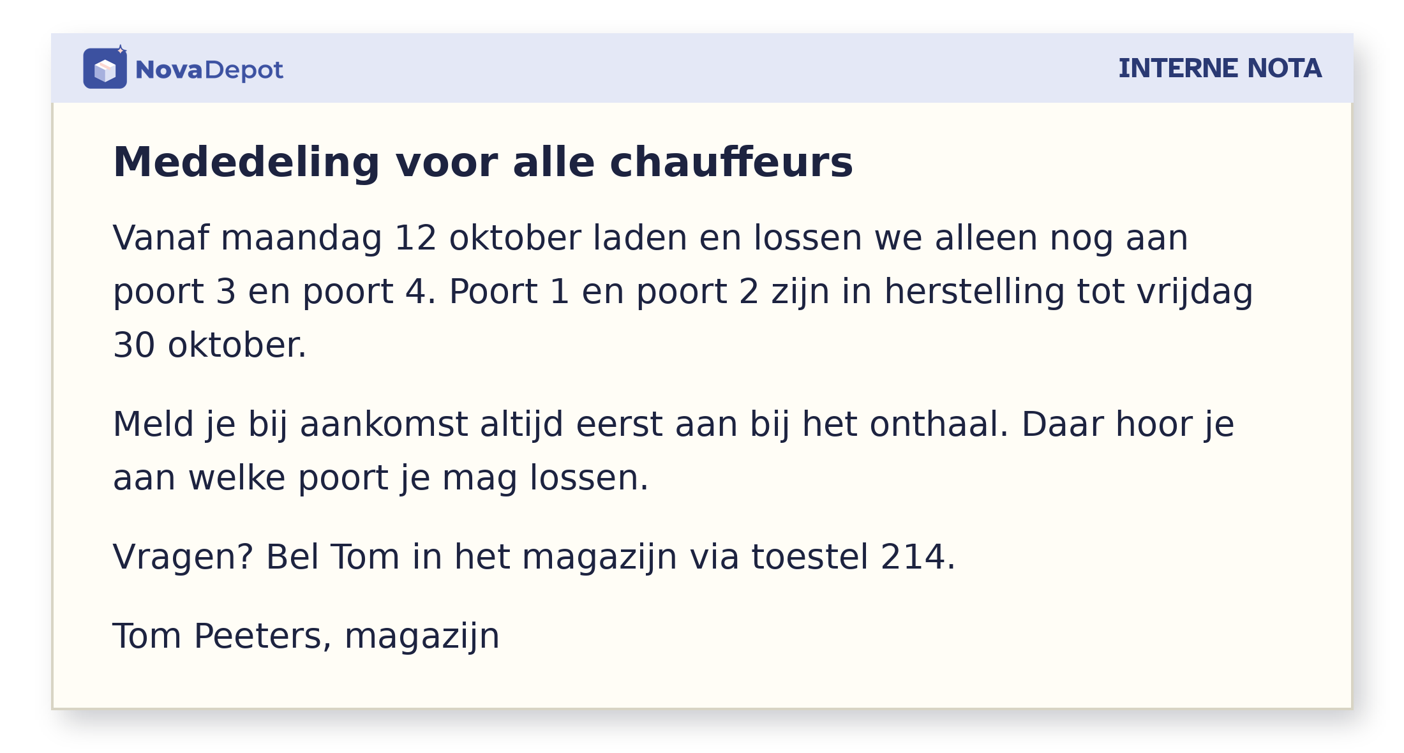
Typ hier de nota over:

Exitvragen
Beantwoord deze 2 vragen voor je inlevert.
1. Waarom druk je niet op Enter aan het einde van elke regel?
2. Welke stap vond je vandaag het moeilijkst? Waarom?
Extra (niet verplicht) — Foutenjacht+
Lespagina: Extra. Geen enkele rode golflijn, toch staat er in elke zin een fout. Verbeter het werkwoord.
De levering word morgen om 8 uur geleverd.
De chauffeur vind de ontvangstzone niet meteen.
Eén doos is beschadigt.
Ik wordt verantwoordelijk voor de controle.

